**猜一猜1.1.0版本需求文档1.0**

小胡子

目录

版本记录 1

1 下注 2

1.1 下注确认弹框 2

1.2 增加下注音效 3

1.3 优化下注样式（只详情页） 3

# 版本记录

|  |  |  |  |
| --- | --- | --- | --- |
| 修订时间 | **版本** | **描述** | **作者** |
| 2017.7.27 | v1.0 | 第一版本文档写作 | 小胡子 |
|  |  |  |  |
|  |  |  |  |

# 1 下注

## 1.1 下注确认弹框

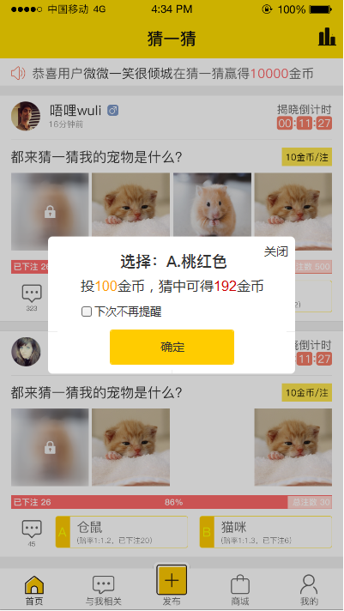

|  |  |  |  |  |  |  |
| --- | --- | --- | --- | --- | --- | --- |
| 元素 | 描述 | 文字 | 交互 | 交互效果 | 默认值 | 备注 |
| 标题 |  | 选择：[A.答案] | 无交互 |  |  | 需要获取下注数据 |
| 关闭按钮 |  | 用一个关闭图标 | 点击 | 关闭弹框 |  |  |
| 正文 |  | 投[xx]金币，猜中可得[xx]金币 | 无交互 |  |  | 需要获取下注数据 |
| 不再提醒的选框 |  | 下次不再提醒 | 点击选框 | 选中，点击确定后，下次不再出现该弹框 |  | 在我的-提醒设置-下注确认开关，可以打开弹框 |
| 确定按钮 |  | 确定 | 点击 | 1、关闭弹框  2、保存设置 |  |  |

## 1.2 增加下注音效

首页和详情页，下注时增加音效。

## 1.3 优化下注样式（只详情页）

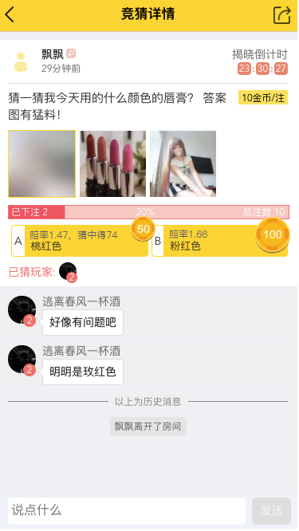

**改动点：**

|  |  |  |  |  |  |  |
| --- | --- | --- | --- | --- | --- | --- |
| 元素 | 描述 | 文字/样式 | 交互 | 交互效果 | 默认值 | 备注 |
| 下注按钮 |  | 下注前：赔率xx（首页也要改）  下注后：赔率xx，猜中得xx | 无交互 |  | 没有下注，显示：赔率xx |  |
| 下注数显示 |  | 如图：  金币下注，特殊图标+注数； |  | 随着下注额的增大，图标增大，（两位数、三位数、四位数、五位数） | 没有下注，不显示 |  |